**Цели и задачи:**

* разумное использование свободного времени и развитие нравственных качеств личности, таких как организованность, дисциплинированность, ответственность;
* воспитание чувства коллективизма, доброго отношения друг к другу, умения сопереживать товарищам, формирование силы воли и характера;
* развитие творческого мышления, практической смекалки, ловкости и сноровки.

**Форма:**конкурсно-игровая программа

**Сценарный ход**

**Ведущий:**

К нам! Сюда! Собирайся, народ!  
Сегодня вас много интересного ждет!  
Ну вот, наконец, явились!  
А мы думали – вы заблудились!  
Дорогие ребята, от школы отдыхающие,  
Повеселиться очень желающие!  
Мы зовем к себе всех,  
Кто любит шутку, веселье и смех!  
Милости просим, будьте как дома!  
Участвовать в конкурсах будьте готовы!

**Ведущий:**Ребята, вы помните, в каком известном мультфильме странствовали по дорогам Пес, Кот, Осел и Петух? Отовсюду, где они появлялись, убегали скука и тоска, потому что вместе с музыкантами в город приходили радость и веселье. Мы предлагаем вам отправиться по следам Бременских музыкантов и побродить по дорогам любимых сказок вместе с героями (показать нарисованных персонажей):

Это – наш друг Трубадур, певец. Бродячий актер. Он у нас молодец!

А это – его большая семья. Это – ишак, в переводе – Осел.

Второй друг человека – Пес. Чуткий товарищ и умный пес.

В-третьих, Кот – длинные усы, любитель свежей рыбы и колбасы!

В-четвертых, конечно... – Петух.

Ко-ко-ко! Звонкий голос и тонкий слух.

Такова вся компания!

*(Звучит песня “Ничего на свете лучше нету”)*

**1. Ведущий:**Ребята, давайте вспомним, какому персонажу приходилось тащить на себе фургончик наших бродячих артистов? Правильно, это был Осел. Вам сейчас предстоит помочь Ослу провезти фургон по извилистой дороге.

**Эстафета с большим мячом.**

Первому участнику каждой команды необходимо прокатить мяч между фишками до поворотной отметки и обратно, затем передать мяч следующему участнику команды и т.д. Выигрывает команда, первой закончившая соревнование. Команда, первой закончившая эстафету получает три фишки, вторая – две и третья – одну.

**2. Ведущий:**Ребята, угадайте, о каком Бременском музыканте идет речь?

Что за зверь со мной играет?  
Не мычит, не ржет, не лает.  
Нападает на клубки,   
Причет в лапах коготки.

Правильно, это про Кота. А еще мы говорили, что он очень любит ловить рыбу. Поэтому предлагаем вам помочь Коту наловить рыбы на ужин. Отправляемся на рыбалку. Но рыбалка эта не совсем обычная.

**Рыбалка.**

На каждой рыбке есть название сказочной вещи. Поймав рыбку, вы должны угадать, кому они принадлежат. Каждому участнику дается одна попытка вытащить рыбку из пруда и отгадать сказочного героя. За каждый правильный ответ команда получает фишку.

1. зонтик - Оле-Лукойе;
2. золотой ключик - Буратино или Тортила;
3. бумажный кораблик - Оловянный Солдатик;
4. метла - Баба Яга;
5. цветик-семцветик - девочка Женя;
6. хрустальный башмачок - Золушка;
7. скорлупка грецкого ореха - Дюймовочка;
8. санки - Кай из сказки "Снежная Королева";
9. золотое яйцо - Курочка Ряба;
10. игла - Кощей Бессмертный;
11. горошина - Принцесса из сказки "Принцесса на горошине";
12. лебединое перышко – Гадкий утенок, Дикие лебеди, Царевна-лебедь;
13. Веретено – Спящая красавица
14. зеркало – королева (сказка о Мертвой царевне);
15. бочонок меда - Винни-Пух;
16. пирожки и горшочек масла - Красная шапочка;
17. малиновое варенье и печенье - Карлосон;
18. зеленый воздушный шарик - Пятачок;
19. ядро – барон Мюнхаузен,
20. ковер-самолет – старик Хоттабыч,
21. сапоги – Кот в сапогах,
22. гусли - Садко,
23. волшебный посох – Морозко, (Дед Мороз)
24. стрела – Царевна – Лягушка,
25. цветочек аленький – Настенька,
26. гармошка – крокодил Гена,
27. самовар – муха-цокотуха,
28. невод – старик,
29. печь – Емеля,
30. мыло и мочалки – Мойдодыр

**3. Ведущий:**Молодцы! Вы замечательно справились с этим заданием. Следующее задание для вас приготовил этот сказочный персонаж. Угадайте, кто он.

Скажите, почему мой друг  
Спит без подушки, ест без рук,  
Зимой без валенок гуляет,  
А если рад – хвостом виляет?  
Конечно, это – Пес.

**Эстафета “Собери сказку”.**

На противоположной стороне от команд, на столах находятся разрезанные на части иллюстрации известных сказок. Задача каждого игрока, преодолев полосу препятствий, взять один элемент картинки и вернуться обратно, передав эстафету следующему участнику. Как только будут принесены все элементы, команде необходимо, как можно быстрее собрать пазлы и назвать сказку. Команде, первой собравшей картинку, так же достается три фишки, второй – две, третьей – одна. *(Дети выполняют задание)*

**Ведущий:**Поздравляю вас! Вы доказали что знаете и читаете сказки.

**4. Ведущий:**Следующий персонаж можно охарактеризовать так:

Он в мундире ярком.  
Шпоры для красы.  
Днем он – забияка,  
Поутру – часы.

Как мы уже знаем, у петуха звонкий голос. Вам предоставляется возможность стать знаменитыми певцами. Для этого все команды, одновременно, должны пропеть куплет любимой песни наших Бременских музыкантов “Ничего на свете лучше нету”. Но пропеть ее нужно не совсем обычным способом, то есть прокукарекать. *(Данный конкурс не оценивается, каждой команде дается фишка за хорошее исполнение).*

**5. Ведущий:**Поёте вы превосходно. Сейчас мы узнаем, насколько хорошо, вы знаете песни. И следующее задание для вас от Трубадура. Вам предстоит угадать, какие песни нравятся нашему герою.

**Музыкальная викторина**

Итак, нужно определить какая это песня по одному – двум словам. Но прежде эти слова надо узнать. Для этого придется ответить на вопросы-загадки музыкальной викторины.

Например:

**Первые слова:**

1. Они растут в южных странах на деревьях.
2. Ими любят лакомиться обезьяны.
3. Это любимая еда жителей острова “Чунга-Чанга”.

*(Кокосы и бананы.)*

**Второе слово:**

1. Он круглый и упругий, как маленький мячик.
2. Из него можно сделать вкусный сок.
3. Его цвет – это цвет солнца.

*(Апельсин.)*

**Вопрос:**В какой популярной эстрадной песне поется о бананах, кокосах и апельсинах? Конечно же, это “Апельсиновая песня” в исполнении группы “Блестящие”.

**Ведущий:**А теперь задание для первой команды.

**Первое слово:**

1. Он похож на стрекозу.
2. Он сделан из металла.
3. У него, как у Карлсона, есть пропеллер.

*(Вертолет.)*

**Второе слово:**

1. Это холодное и сладкое.
2. Его нельзя есть, когда болит горло.
3. Держать его нужно за палочку.

*(Эскимо.)*

**Вопрос:**В какой детской песни поется про вертолёт и эскимо?

Да, это песня “Пусть бегут неуклюже”, музыка В.Шаинского, слова А.Тимофеевскаго.

**Ведущий:** Для второй команды у нас будет такое задание.

**Первое слово:**

1. Они бывают на небе, но не каждый день.
2. Ночью их не увидишь.
3. Они очень похожи на белую вату.

*(Облака.)*

**Второе слово:**

1. У маленьких детей она бывает деревянной.
2. Она была верным другом каждого богатыря (принца).
3. А.Барто в одном из своих стихотворений признаётся ей в любви.

*(Лошадка)*

**Вопрос:**В какой детской песне поется про облака и лошадку? Это песня “Облака” из мультфильма “Трям! Здравствуйте!”, музыка В.Шаинского, слова С.Козлова.

**Ведущий:**И, наконец, задание для третьей команды.

**Первое слово:**

1. У него уши на коленях.
2. Он умеет прыгать.
3. На картинке в книжке он часто бывает нарисован играющим на скрипке.

*(Кузнечик.)*

**Второе слово:**

1. Она мягкая и зеленая.
2. Она бывает в городе, в деревне, в лесу, в поле, на огороде.
3. Её любит есть корова.

*(Трава.)*

**Вопрос:**В какой детской песне поется про траву и кузнечика? Да, правильно! Это песня “В траве сидел кузнечик”, музыка В.Шаинского, слова Н.Носова.

**Дополнительная музыкальная загадка.**

**Первое слово:**

1. Это моллюск
2. Она передвигается очень медленно.
3. У неё есть домик, закрученный в спираль.

*(Улитка.)*

**Второе слово:**

1. Они живут в жарких странах.
2. Люди говорят, что их можно сделать из мухи.
3. Одного из них облаяла собака по кличке Моська.

*(Слон.)*

**Вопрос:**В какой детской песне поется про улитку и слона. Песня “Улыбка”, музыка В.Шаинского, слова М.Пляцковского.

**6. Ведущий:**Для неё Трубадур пел серенады. Из-за неё он хотел расстаться со своими друзьями. И кто же она – эта загадочная дама? *(Принцесса - Трубодурочка)*

Несколько дней назад с принцессой приключилась неприятность. Она приготовила для своих подруг, тоже принцесс, в подарок бусы, но они порвались. И теперь Трубадурочка не знает, какие бусы, и какой принцессе нужно подарить.

**Собери бусы.**

**Ведущий:**Ваша задача – собрать бусы. Сделать это нужно так:

Первый участник команды бежит да стола, преодолевая препятствия (кегли). Берёт две бусинки, надевает их на леску и возвращается к команде. Затем следующий участник выполняет тоже самое. Главное условие – бусы необходимо собирать по схеме. Если бусы собраны правильно, вы узнаете имя принцессы, для которой эти бусы предназначались в подарок. Команда, первая выполнившая задание правильно, становится победителем в этом конкурсе и получает три фишки. И так вы готовы? Будьте внимательны, потому что некоторые бусины очень похожи по цвету. *(Дети выполняют задание)*

**7. Ведущий:** Вы справились с этим заданием.А следующий персонаж говорил о себе, что он гениальный, и может найти “даже прыщик на теле у слона”. Кто он? Конечно же, это сыщик. Как все уже догадались, вам предстоит что-то или кого-то найти.

**Черный ящик.**

**Ведущий:**Сейчас, я буду задавать вам вопросы, каждой команде по очереди, а вы должны по описанию угадать, чей портрет находится в черном ящике. За правильный ответ команда зарабатывает фишку.

1. Благородный пленник маленькой разбойницы, доставивший Герду в царство Снежной Королевы. *(Олень)*
2. Порода домашних охотничьих птиц, выведенных самой Бабой Ягой. Ловят и доставляют хозяйке к ужину непослушных маленьких детей. *(Гуси-лебеди)*
3. Известный сочинитель бродилок, сопелок и шумелок. Знаменитый путешественник к Северному полюсу. Лучший охотник на слонопотамов. *(Вини Пух)*
4. Владычица морская, великая волшебница: может даже старуху, жену простого рыбака, сделать царицей. *(Золотая рыбка)*
5. Выступает в художественной самодеятельности, играя на гармошке. Первым сделал открытие, что, к сожаленью, день рождения только раз в году. *(Крокодил Гена)*
6. Сын златогривой кобылицы. Неказист, но очень умен, говорит стихами. И дает своему хозяину дельные советы. *(Конек-Горбунок)*

**8. Ведущий:**Их роль почетна и завидна, без них не может король. “Куда идёт Король большой секрет, они всегда идут ему во след. Величество должны они уберечь”. Кто они?

*(Ответы детей).*

**Ведущий:** Да! Ох, рано встаёт охрана. Если близко воробей, они готовят пушку. Королевские охранники очень меткие, могут попасть даже в муху. Сейчас мы проведём отбор самых метких стрелков для королевской охраны.

**Меткий стрелок**

Команда выстраивается друг за другом на линии старта. Все игроки должны произвести по одному “выстрелу” и попасть в муху (мишень). Команды состязаются в меткости по очереди. Победит та команда, у которой будет больше точных попаданий. За каждый меткий “выстрел” команда получает фишку.

**Ведущий:**Хорошо постреляли. Поздравляю! Вы успешно сдали нормативы по стрельбе и зачисляетесь в Королевскую гвардию. А теперь нас ждёт король.

**9. Ведущий:**Он был очень заботливый отец, беспокоился о состоянии здоровья своей любимой дочери. Всё время ходил и причитал:

“Ах, ты, бедная моя Трубодурочка!  
Посмотри, как исхудала фигурочка”.

Король предлагал принцессе скушать “Яйцо диетическое”, чтобы у неё изменилось “настроение истерическое”. Вам предоставляется возможность, хоть несколько секунд, но побыть королями. Вот ваши короны.

**Угадай название сказки.**

Первый участник команды, надевает корону, добегает да стола, ложкой достаёт из ведёрка яйцо (капсулу от киндер - сюрприза) и возвращается к команде неся его на ложке. Ложка и корона передаются как эстафетная палочка. Если яйцо упадёт, эстафета продолжается с того места, где вы его уронили. Затем следующий участник команды делает тоже самое. Как только последний игрок принесёт 10 яйцо, нужно раскрыть капсулы и из букв составить название сказки. Выигрывает та команда, которая раньше других отгадает название сказки. *(“Дюймовочка”, “Тараканище”, “Три медведя”).*

**Ведущий:**Все вы очень старались, выполняя задания! Хотите, я, расскажу вам сказку? *(Если дети скажут “Нет!”).*Ну, тогда слушайте и отгадывайте загадки.

*(Пока дети слушают сказку, помощники подсчитывают количество фишек и определяют победителей.)*

**Ведущий:** Слушайте детки **"Сказочку - рассказочку"**

"Жила-была девочка и звали ее Желтая Шапочка... Нет? А какая, Синяя?... Извините. Жила-была девочка, а звали ее Красная Шапочка. Как-то мам настряпала пельменей... А, пирожков! Как-то напекла мама пирожков и попросила Желтую Шапочку... То есть Красную Шапочку отнести их дедушке... А кому?... Правильно, бабушке.

Идет Фиолетовая Шапочка... Извините, идет Красная Шапочка, песенки поет, цветочки собирает, а навстречу ей крокодил... То есть бегемот... А кто? Точно, волк! Волк Красной береточке ... То есть Шапочке и говорит: "Не садись на пенек, не ешь пирожок"... Нет? А что он ей говорит? Ах да. "Куда это ты идешь, Белая панамочка"... То есть, Красная Шапочка.

Узнал слон... Верно, волк, куда идет Красная косынка... Шапочка, и побежал короткой дорогой. Добежал, что есть сил, до избушки, где живет Баба Яга... То есть бабушка, и стучит в дверь. А кикимора... Нет, бабушка, ему отвечает: "Кто там?" - "Это я, почтальон Печкин!"... Правильно. "Это я, Красная Шапочка!" И слышит в ответ: "Дерни за веревочку, дитя мое, дверь и откроется".

Дернул волк за веревочку и съел бабушку. А когда пришла Красная Шапочка, он спрятался под кровать... А куда он спрятался?... В бабушку переоделся?... А потом что случилось?... И Красную Шапочку тоже съел?... Вот обжора!

Потом пришли милиционеры... Правильно, охотники. Распороли волку живот а от туда выскочили семеро козлят... То есть бабушка и Красная Шапочка. Закончилось все хорошо, волк женился на Красной Шапочке... А на ком, на бабушке что ли?... В общем, сказке конец, а кто слушал - огурец... А кто слушал - молодец!

**Ведущий:**И наконец, наступает решающий момент. Сейчас мы узнаем, кто же стал победителем нашего конкурса, который назывался “По следам Бременских музыкантов”.

*(Награждение победителей)*

**Ведущий:**

Вот и праздник прошел.  
Вы довольны, друзья?  
Значит, все хорошо,  
Мы встречались не зря!  
Мы хотим, чтоб везде  
Хорошо было вам.  
На досуге, в труде,  
Нынче здесь, завтра там!

До свидания, до новых встреч

Акмола облысы

Бурабай ауданы

Веденовка мекткбi

Акмолинская область

Бурабайский район

Веденовская средняя школа

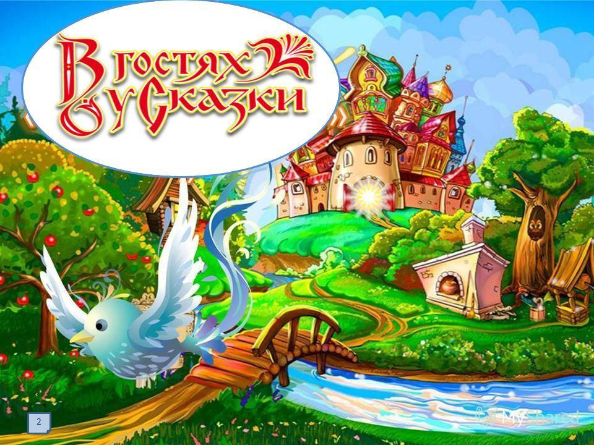

Выполнили и провели :Кокурова Д.Е.

Багинская Д.С.

2017-2018ж